

**QUALIDADE DE SOFTWARE**

Rodrigo Oliveira da Cruz

Análise de Qualidade

Londrina

2023

# RESUMO

Este projeto tem por objetivo analisar a qualidade do produto balança de precisão para alimentos da marca Moment. Iremos descrever os pontos positivos e negativos sobre o produto e sua utilização.

# SUMÁRIO

1. RESUMO 2

2. SUMÁRIO 3

3. INTRODUÇÃO 4

4. O PROJETO 5

4.1 Detalhes do produto ou serviço 5

4.2 Tabela de Análise 5

4.3 Relatório 6

4.4 Evidências 7

4.5 Onde encontrar 8

5. CONCLUSÃO 8

6. REFERÊNCIAS BIBLIOGRÁFICAS 8

# INTRODUÇÃO

Ultimamente tem sido muito comum encontrarmos as balanças de precisão nas cozinhas de todos os tipos de pessoas. Temos a (o) cozinheira (o) que utiliza para pesar os ingredientes de uma receita, o (a) jovem que deseja seguir à risca sua dieta prescrita pelo nutricionista, para alcançar aquele corpo escultural tão desejado e também pessoas que precisam pesar seus alimentos por questões médicas, para manter a saúde equilibrada. Iremos expor nesta análise as facilidades e também as dificuldades enfrentadas pelos usuários deste produto.

# O PROJETO

## Detalhes do produto ou serviço

|  |  |
| --- | --- |
| **Nome do produto ou serviço:** | **Balança de precisão digital para cozinha;** |
| **Fabricante:** | **Moment;** |
| **Tempo de uso:** | **3 meses;** |
| **Outros detalhes relevantes sobre o produto:** | **Capacidade máxima suportada 10 kg;**  **Duas unidades de medida;**  **Visor de 0,6”;**  **Vem com duas pilhas AAA inclusa;** |

## Tabela de Análise

|  |  |  |
| --- | --- | --- |
| **Característica** | **Sua percepção** | **Referência da evidência** |
| **Usabilidade:** | A balança de precisão é de fácil manuseio, possui botões intuitivos e um visor simples, mas que atende à necessidade exigida pelo produto. | Imagem 1: Imagem da balança de frente apresentando o visor de LCD e os botões. |
| **Matéria prima:** | O material utilizado para fabricação da balança é o plástico PP, um plástico rígido e de fácil higienização. | Imagem 2: Imagem da balança de cima apresentando o produto por completo. |
| **Performance:** | A balança suporta a medição de até 10kg, medidos com precisão. |  |
| **Design:** | Seu design simples possibilita um fácil manuseio e também uma higiene adequada do produto. Com cores neutras, branco e preto, facilita a combinação com qualquer tipo de ambiente seja colorido ou não. | Imagem 3: Imagem do produto. |
| **Embalagem:** | Caixa de papelão para amortecer impactos caso seja derrubada, plástico bolha para envolver o produto e manual de instruções. | Imagem 4: Imagem da embalagem do produto. |

## Relatório

O item analisado é a balança de precisão digital para cozinha da marca Moment. Este produto possui um design simples, porém, de fácil manuseio e muito intuitivo. Por se tratar de um utensílio doméstico, utilizado em cozinhas, não necessita de suportar muitos kg, fazendo com que a quantidade ofertada seja suficiente.

Pontos positivo:

* Botões com descrição legível e de fácil entendimento (LIG/DESL, MODO e TARA);
* Visor LCD de 0,6” com marcações para facilitar compreensão;
* Material rígido, resistente e de fácil higienização;
* Medições de alta precisão;
* Capacidade de peso suficiente para o fim desejado;
* Vem com baterias que são de fácil inserção e também possui uma excelente durabilidade;
* Possui funcionalidades como: desligamento automático, indicador de bateria fraca, indicador de sobrepeso;
* Duas unidades de medidas, “g” (gramas) e “oz” (onça) alteradas pelo botão MODO;
* Ótimo custo benefício.

Pontos negativo:

* Não possui pés antiderrapante, fazendo assim com que o produto escorregue em superfícies lisas como bancadas de mármores;
* Embaixo do prato que suporta o item a ser pesado existe uma fresta, não permitindo que seja mergulhada lavada embaixo da agua;
* O tempo de permanência ligada sem utilização é muito curto (1 minuto e 30 segundos), fazendo com que perca a medida caso seja necessário buscar algo mais longe do produto;

## Evidências Imagens do Produto:

Imagem 1: Visor de LCD e botões.

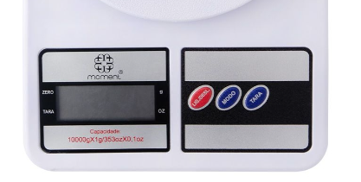

Imagem 2: Imagem do produto de cima.

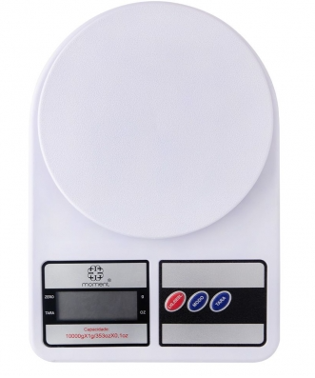

Imagem 3: Imagem do produto de lado.

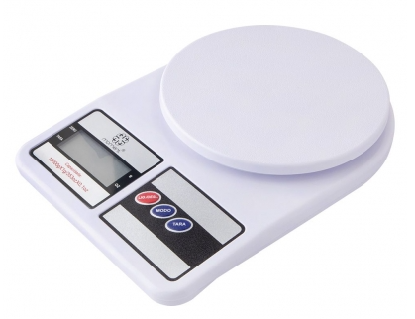

Imagem 4: Imagem da embalagem do produto.

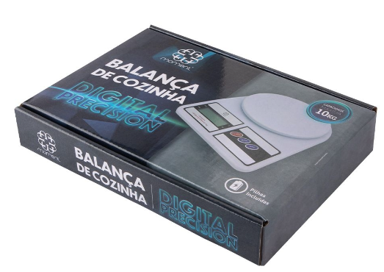

## Onde encontrar

Este produto é possível encontrar em lojas físicas ou online, abaixo alguns links de onde o produto pode ser comprado.

<https://www.shoppingdacasa.net/cozinha/balanca-digital-de-precisao-ate-10kg-moment>

<https://www.engipec.com/balanca-cozinha-plastico-22-5x15-6x3-6cm-moment---unidade-32185/p#>

<https://shopee.com.br/Balan%C3%A7a-Digital-de-Cozinha-10Kg-Moment-i.847518873.20068216274>

# CONCLUSÃO

Com este trabalho vimos a necessidade de se atentar para os detalhes do produto e com senso crítico analisar os pontos positivo e negativo, não levando apenas em consideração na hora da compra o valor, mas também a usabilidade, facilidade de manuseio e durabilidade. A lição que podemos aplicar em nossa vida profissional é de que ao realizar um teste de qualidade, devemos olhar com senso crítico, analisar os pontos positivos e negativos, descrever todas as funcionalidades para analisar o público alvo e perceber se atenderá a necessidade por eles externada.